**-- 1. Listar os dados de todos os Corretores cadastrados.**

SELECT * FROM corretor;

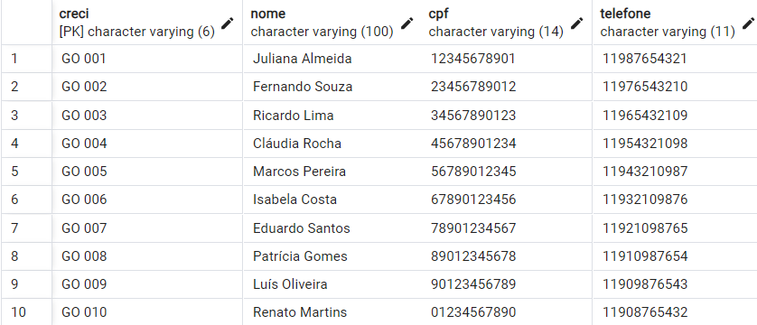

**-- 2. Listar os dados de todos os Clientes cadastrados.**

SELECT * FROM cliente;

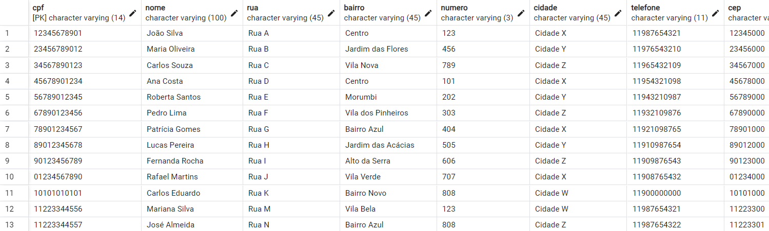

**-- 3. Listar os dados de todas as visitas realizadas a imóveis.**

SELECT

cliente.nome AS nome_cliente,

corretor.nome AS nome_corretor,

imovel.inscricao_imobiliaria,

visita.data_visita,

visita.motivo

FROM visita

JOIN cliente ON visita.cliente_cpf = cliente.cpf

JOIN corretor ON visita.corretor_creci = corretor.creci

JOIN imovel ON visita.imovel_inscricao_imobiliaria = imovel.inscricao_imobiliaria;

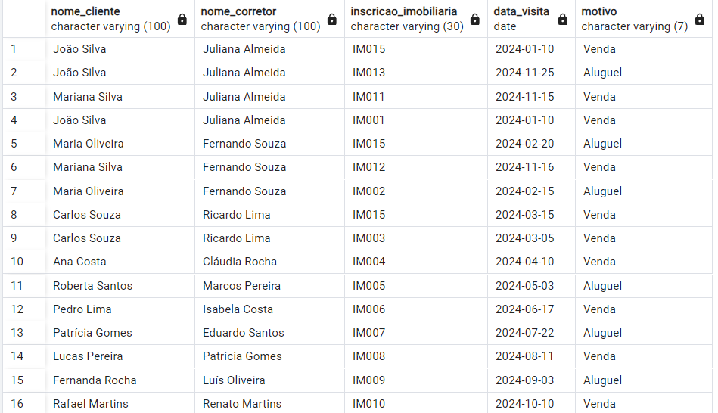

**-- 4. Listar os dados de todas as vendas realizadas na imobiliária.**

SELECT

cliente.nome AS nome_cliente,

corretor.nome AS nome_corretor,

venda.data_entrega,

imovel.inscricao_imobiliaria

FROM venda

JOIN negocio ON venda.negocio_id = negocio.id_negocio

JOIN visita ON negocio.visita_id_visita = visita.id_visita

JOIN cliente ON visita.cliente_cpf = cliente.cpf

JOIN corretor ON visita.corretor_creci = corretor.creci

JOIN imovel ON visita.imovel_inscricao_imobiliaria = imovel.inscricao_imobiliaria;

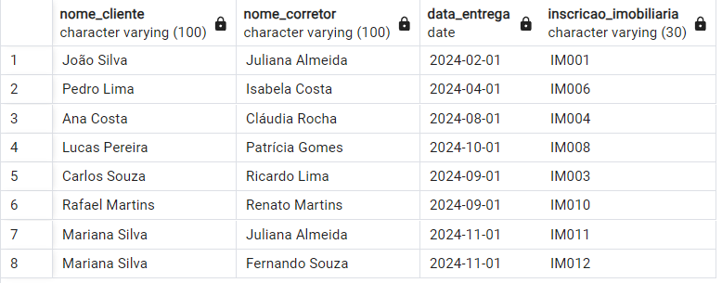

**-- 5. Listar todos os imóveis e as etapas da negociação para a compra do imóvel.**

SELECT

cliente.nome AS nome_cliente,

corretor.nome AS nome_corretor,

venda.data_entrega,

imovel.inscricao_imobiliaria,

etapa_atual.id_etapa,

etapa_venda.data_inicio,

etapa_venda.data_termino,

etapa_venda.observacao

FROM venda

JOIN negocio ON venda.negocio_id = negocio.id_negocio

JOIN visita ON negocio.visita_id_visita = visita.id_visita

JOIN cliente ON visita.cliente_cpf = cliente.cpf

JOIN corretor ON visita.corretor_creci = corretor.creci

JOIN imovel ON visita.imovel_inscricao_imobiliaria = imovel.inscricao_imobiliaria

JOIN etapa_venda ON venda.negocio_id = etapa_venda.venda_negocio_id

JOIN etapa_atual ON etapa_venda.etapa_id = etapa_atual.id_etapa;

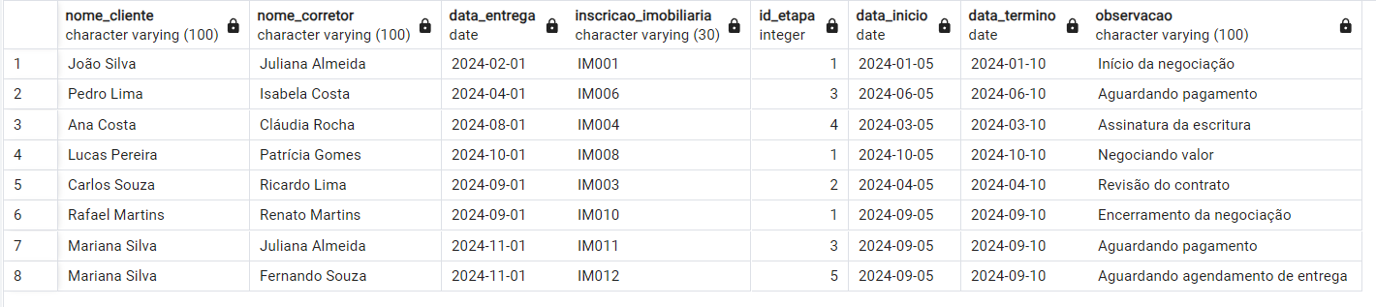

**-- 6. Listar todos os imóveis alugados e o histórico das vistorias e dos reparos.**

SELECT

imovel.inscricao_imobiliaria,

aluguel.data_entrega,

vistoria.id_vistoria,

vistoria.detalhamento,

vistoria.data_vistoria,

vistoria.situacao,

reparo.descricao AS descricao_reparo,

reparo.valor AS valor_reparo,

reparo.data_hora AS data_reparo

FROM aluguel

JOIN negocio ON aluguel.negocio_id = negocio.id_negocio

JOIN visita ON negocio.visita_id_visita = visita.id_visita

JOIN imovel ON visita.imovel_inscricao_imobiliaria = imovel.inscricao_imobiliaria

JOIN vistoria ON imovel.inscricao_imobiliaria = vistoria.inscricao_imobiliaria

LEFT JOIN reparo ON vistoria.id_vistoria = reparo.vistoria_id;

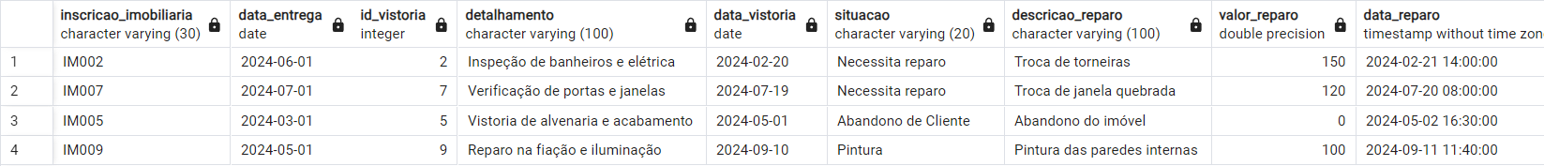

**-- 7. Estatística de visitas realizadas pelos corretores em intervalo de data.**

SELECT

corretor.nome,

COUNT(DISTINCT visita.cliente_cpf) AS quantidade_clientes

FROM visita

JOIN corretor ON visita.corretor_creci = corretor.creci

WHERE visita.data_visita BETWEEN '2024-01-01' AND '2024-12-31'

GROUP BY corretor.nome;

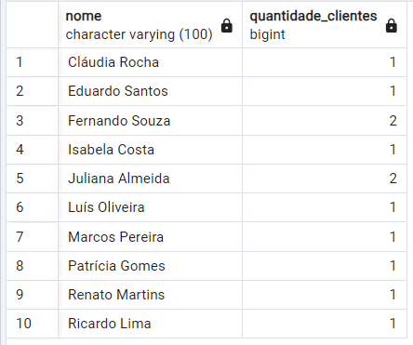

**-- 8. Estatística de visitas realizadas pelos corretores detalhadas por tipo.**

SELECT

corretor.nome,

visita.motivo,

COUNT(*) AS quantidade_visitas

FROM visita

JOIN corretor ON visita.corretor_creci = corretor.creci

GROUP BY corretor.nome, visita.motivo;

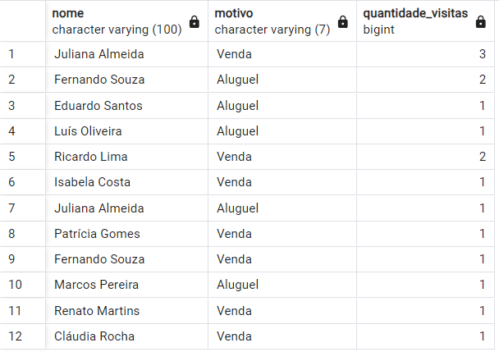

**-- 9. Listar os Clientes que nunca fizeram Visitas.**

SELECT *

FROM cliente

WHERE cpf NOT IN (SELECT cliente_cpf FROM visita);



**-- 10. Cliente que mais comprou imóvel.**

SELECT

cliente.nome,

COUNT(*) AS quantidade_compras

FROM venda

JOIN negocio ON venda.negocio_id = negocio.id_negocio

JOIN visita ON negocio.visita_id_visita = visita.id_visita

JOIN cliente ON visita.cliente_cpf = cliente.cpf

GROUP BY cliente.nome

ORDER BY quantidade_compras DESC

LIMIT 1;

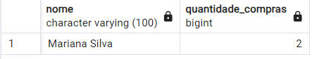

**-- 11. Cliente que tem mais imóveis alugados.**

SELECT

cliente.nome,

COUNT(*) AS quantidade_alugueis

FROM aluguel

JOIN negocio ON aluguel.negocio_id = negocio.id_negocio

JOIN visita ON negocio.visita_id_visita = visita.id_visita

JOIN cliente ON visita.cliente_cpf = cliente.cpf

GROUP BY cliente.nome

ORDER BY quantidade_alugueis DESC

LIMIT 1;

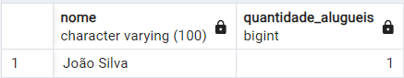

**-- 12. Imóvel que mais sofreu reparos.**

SELECT

imovel.inscricao_imobiliaria,

COUNT(*) AS quantidade_reparos

FROM reparo

JOIN vistoria ON reparo.vistoria_id = vistoria.id_vistoria

JOIN imovel ON vistoria.inscricao_imobiliaria = imovel.inscricao_imobiliaria

GROUP BY imovel.inscricao_imobiliaria

ORDER BY quantidade_reparos DESC

LIMIT 1;

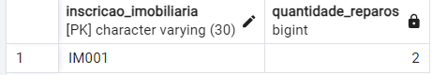

**-- 13. Corretor mais produtivo (que mais vendeu imóveis).**

SELECT

corretor.nome,

COUNT(*) AS quantidade_vendas

FROM venda

JOIN negocio ON venda.negocio_id = negocio.id_negocio

JOIN visita ON negocio.visita_id_visita = visita.id_visita

JOIN corretor ON visita.corretor_creci = corretor.creci

GROUP BY corretor.nome

ORDER BY quantidade_vendas DESC

LIMIT 1;

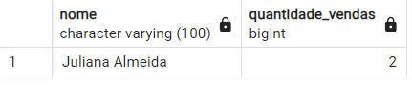

**-- 14. Cliente(s) que menos atrasou ou nunca atrasou o aluguel.**

SELECT

cliente.nome,

COUNT(*) AS quantidade_mensalidades_pagas_em_dia

FROM mensalidade

JOIN aluguel ON mensalidade.aluguel_negocio_id = aluguel.negocio_id

JOIN negocio ON aluguel.negocio_id = negocio.id_negocio

JOIN visita ON negocio.visita_id_visita = visita.id_visita

JOIN cliente ON visita.cliente_cpf = cliente.cpf

WHERE mensalidade.data_pagamento <= mensalidade.data_vencimento

GROUP BY cliente.nome

ORDER BY quantidade_mensalidades_pagas_em_dia DESC

LIMIT 1;

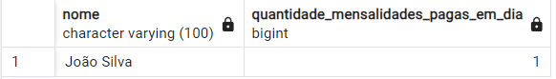

**-- 15. Cliente(s) que mais atrasou o aluguel.**

SELECT

cliente.nome,

COUNT(*) AS quantidade_mensalidades_atrasadas

FROM mensalidade

JOIN aluguel ON mensalidade.aluguel_negocio_id = aluguel.negocio_id

JOIN negocio ON aluguel.negocio_id = negocio.id_negocio

JOIN visita ON negocio.visita_id_visita = visita.id_visita

JOIN cliente ON visita.cliente_cpf = cliente.cpf

WHERE mensalidade.data_pagamento > mensalidade.data_vencimento

GROUP BY cliente.nome

ORDER BY quantidade_mensalidades_atrasadas DESC

LIMIT 1;



**-- 16. Imóvel nunca visitado.**

SELECT *

FROM imovel

WHERE inscricao_imobiliaria NOT IN (SELECT imovel_inscricao_imobiliaria FROM visita);



**-- 17. Imóvel mais visitado que está "encalhado".**

SELECT imovel.inscricao_imobiliaria, imovel.rua, imovel.bairro, imovel.cidade, COUNT(visita.id_visita) AS numero_de_visitas

FROM imovel

JOIN visita ON imovel.inscricao_imobiliaria = visita.imovel_inscricao_imobiliaria

LEFT JOIN negocio ON visita.id_visita = negocio.visita_id_visita

WHERE negocio.id_negocio IS NULL

GROUP BY imovel.inscricao_imobiliaria, imovel.rua, imovel.bairro, imovel.cidade

ORDER BY numero_de_visitas DESC

LIMIT 1;



**-- 18. Estatística de clientes por sexo.**

SELECT

cliente.sexo,

COUNT(cliente.cpf) AS TotalClientes

FROM cliente

GROUP BY cliente.sexo;

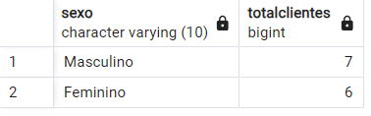

**-- 19. Estatística de clientes por cidade.**

SELECT

cidade,

COUNT(*) AS quantidade_clientes

FROM cliente

GROUP BY cidade;

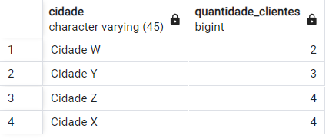

**-- 20. Estatística de visitas realizadas por tipo (aluguel ou venda).**

SELECT

motivo,

COUNT(*) AS quantidade_visitas

FROM visita

GROUP BY motivo;

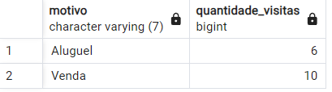

**-- 21. Corretores das visitas com maior número de visitas por finalidade.**

SELECT

corretor.nome,

visita.motivo,

COUNT(*) AS quantidade_visitas

FROM visita

JOIN corretor ON visita.corretor_creci = corretor.creci

GROUP BY corretor.nome, visita.motivo

ORDER BY quantidade_visitas DESC;

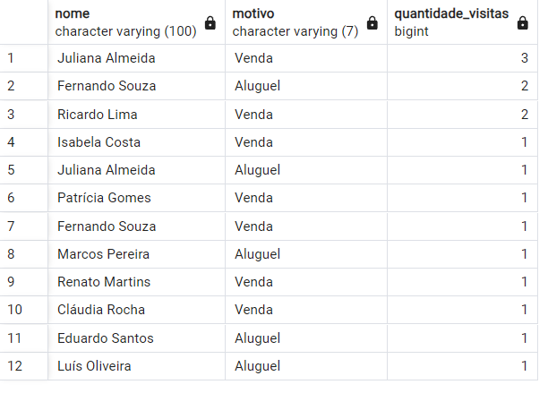

**-- 22. Estatística de imóveis por tamanho do quintal que não estão alugados.**

SELECT

tamanho_quintal,

COUNT(*) AS quantidade_imoveis

FROM imovel

WHERE inscricao_imobiliaria NOT IN (SELECT imovel_inscricao_imobiliaria FROM visita WHERE motivo = 'Aluguel')

GROUP BY tamanho_quintal;

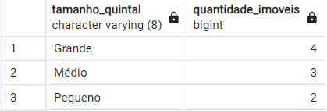

**-- 23. Estatística de visitas realizadas pelos corretores por classificação.**

SELECT

corretor.nome,

SUM(CASE WHEN visita.resultado = 'Negócio Fechado' THEN 1 ELSE 0 END) AS TotalNegocioFechado,

SUM(CASE WHEN visita.resultado = 'Cliente em Dúvida' THEN 1 ELSE 0 END) AS TotalClienteEmDuvida,

SUM(CASE WHEN visita.resultado = 'Visita Perdida' THEN 1 ELSE 0 END) AS TotalVisitaPerdida,

SUM(CASE WHEN visita.resultado = 'Apenas Estava Pesquisando' THEN 1 ELSE 0 END) AS TotalApenasEstavaPesquisando

FROM visita

JOIN corretor ON visita.corretor_creci = corretor.creci

GROUP BY corretor.nome;

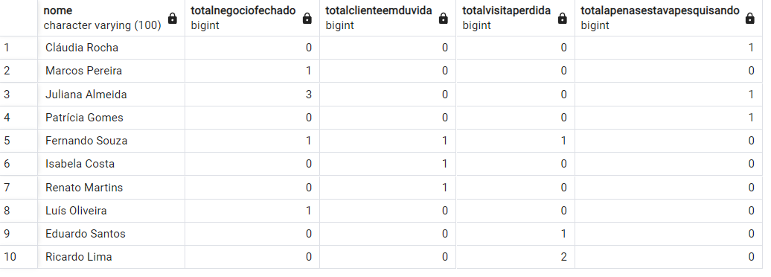

**-- 24. Clientes que já fizeram todas as ações (visita, compra, aluguel e venda).**

SELECT DISTINCT cliente.nome

FROM cliente

JOIN visita ON cliente.cpf = visita.cliente_cpf

JOIN negocio ON visita.id_visita = negocio.visita_id_visita

LEFT JOIN venda ON negocio.id_negocio = venda.negocio_id

LEFT JOIN aluguel ON negocio.id_negocio = aluguel.negocio_id

WHERE venda.negocio_id IS NOT NULL

AND aluguel.negocio_id IS NOT NULL;



**-- 25. Corretores que já realizaram visitas para aluguel e compra.**

SELECT DISTINCT corretor.nome

FROM corretor

JOIN visita ON corretor.creci = visita.corretor_creci

WHERE visita.motivo IN ('Aluguel', 'Venda');

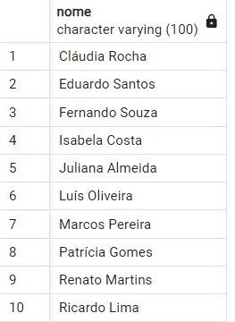

**-- 26. Corretores que menos realizaram visitas.**

SELECT

corretor.nome,

COUNT(visita.id_visita) AS TotalVisitas

FROM corretor

LEFT JOIN visita ON corretor.creci = visita.corretor_creci

GROUP BY corretor.nome

ORDER BY TotalVisitas ASC

LIMIT 1;

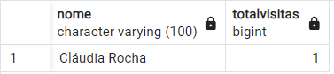

**-- 27. Quantidade média de visitas por cliente que resultaram em negócio fechado.**

SELECT

AVG(visitas_por_cliente) AS media_visitas_negocio_fechado

FROM (

SELECT

visita.cliente_cpf,

COUNT(*) AS visitas_por_cliente

FROM visita

JOIN negocio ON visita.id_visita = negocio.visita_id_visita

GROUP BY visita.cliente_cpf

) AS subconsulta;

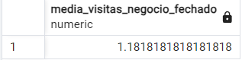

**-- 28. Faturamento por mês separado por aluguel, venda e reparos.**

SELECT

EXTRACT(YEAR FROM mensalidade.data_pagamento) AS ano,

EXTRACT(MONTH FROM mensalidade.data_pagamento) AS mes,

COALESCE(SUM(mensalidade.valor), 0) AS total_aluguel,

COALESCE(SUM(venda.valor), 0) AS total_venda,

COALESCE(SUM(reparo.valor), 0) AS total_reparos

FROM

mensalidade

LEFT JOIN aluguel ON mensalidade.aluguel_negocio_id = aluguel.negocio_id

LEFT JOIN venda ON aluguel.negocio_id = venda.negocio_id

LEFT JOIN reparo ON reparo.vistoria_id = (SELECT id_vistoria FROM vistoria WHERE inscricao_imobiliaria IN

(SELECT inscricao_imobiliaria FROM imovel WHERE proprietario =

(SELECT cpf FROM cliente WHERE cliente.cpf = (SELECT cliente_cpf FROM visita WHERE id_visita = (SELECT visita_id_visita FROM negocio WHERE id_negocio = aluguel.negocio_id)))))

GROUP BY

EXTRACT(YEAR FROM mensalidade.data_pagamento),

EXTRACT(MONTH FROM mensalidade.data_pagamento)

ORDER BY

ano, mes;

